Потенциал уроков русского языка и литературы в воспитании и социализации детей и подростков.
(Из опыта работы учителя русского языка и литературы МАОУ СОШ№2 г. Карпинска Свердловской обл. Лумповой Надежды Николаевны)
Подводя итоги своей многолетней педагогической работы, я хочу поделиться опытом использования воспитательного потенциала уроков русского языка и литературы в воспитании и социализации детей и подростков. Русский язык и литература – это не просто одни из школьных предметов, это не просто умение читать и писать. Это идеология, мировоззрение, жизненная позиция. Это истоки нашего патриотизма.
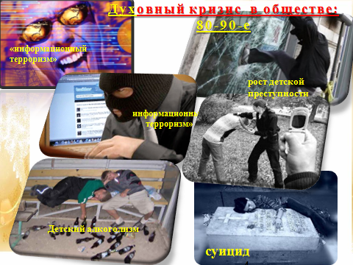
Становление меня как педагога пришлось на конец 80-90-х годов. Время, так много поменявшее в стране, в образовании, в каждой семье, время сомнений, открытий, прозрений. Изменения повлекли за собой сложные духовные проблемы, которые выразились в обесценивании многих жизненных идеалов и образовании идеологической пустоты. От учителей очень многое зависело: как, отвечая на вызовы времени, повысить уровень доверия человека к жизни в России, к согражданам, обществу, государству, настоящему и будущему своей страны.
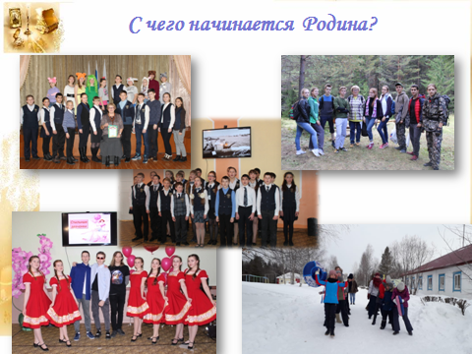
Воспитывая детей, взрослый сам должен четко представлять, что он может «посеять» в их головах и душах; задавая вопрос, учитель сам должен знать четкий ответ на него. Одним из таких вопросов, столь любимых учителями в моем детстве, были слова песни «С чего начинается Родина?» Все годы моего учительства я сама отвечаю на этот вопрос и побуждаю детей искать ответ на него.
Главная задача педагогической деятельности – не только дать определённую сумму знаний, но и воспитать гражданина - патриота своей страны, научить творчески мыслить, пробудить желание к дальнейшему развитию собственных интеллектуальных и творческих способностей. И наиболее значительную роль в достижении этих задач играют нетрадиционные формы уроков, творческие работы, проектная деятельность.
Применение метода проектной деятельности на уроках русского языка и литературы в первую очередь имеет следующую цель – расширение границ содержания изучаемого материала, привлечение личностно-значимого компонента. Начиная с малого (постановка проблемных вопросов на уроке, работа в группах, первоначальное изучение этапов работы над проектом, мини-проекты по теме урока), мы постепенно переходим к более сложному уровню исследовательской творческой деятельности: подробное изучение структуры учебного проекта→ поиск лично значимой темы для исследования → постановка проблемных вопросов→ индивидуальный проект.
«С чего начинается Родина?»
Привитие любви к своему народу начинается с изучения своей малой родины – города или села, в котором живешь, с развития того чувства, которое человек испытывает при виде родных мест, улиц, лесных тропинок и, конечно, людей, оставшихся в памяти с детства.
В своей работе по патриотическому воспитанию необходимо использовать воспитательные возможности не только уроков литературы и русского языка, но и внеурочной работы. Краеведение является одним из источников обогащения учащихся знаниями о родном крае, воспитания любви к нему, формирования гражданственности и патриотизма. Оно раскрывает учащимся связи родного края, города, села с «большой» Родиной, помогает уяснить единство истории каждого города, села с историей и жизнью нашей страны. Эта образовательная технология стимулирует творчество обучающихся, потребность в самореализации, помогает накапливать жизненный опыт на основе изучения краеведческого материала. Краеведение академик Д.С. Лихачев назвал «объединяющим началом всех наук».
«В родном краю живая связь времен и поколения» - так можно обозначить метод воспитания на краеведческом материале.
Начинается эта работа в пятом классе и заканчивается в одиннадцатом. Существует примерный план, поэтапно раскрывающийся в течение школьных лет. Он включает в себя такие возможные исследования:
1. Литературно-краеведческий проект «Мы наследники».
2. Творческие проекты «Загадки родного города» и «Экскурсии по Карпинску».
3. Исследовательский проект «Родословная моей семьи»
4. Исследовательский проект «Мой прадед – труженик тыла» или «Участник Великой Отечественной войны – мой прадед»
5. Исследовательский проект «Предприятия нашего города», «Трудовые традиции нашей семьи»
6.Творческий проект «Виртуальная экскурсия по любимому городу и
его окрестностям».
7. Творческая работа «Дом, где наше детство остается».
8. Эссе «Лицо уральской национальности»
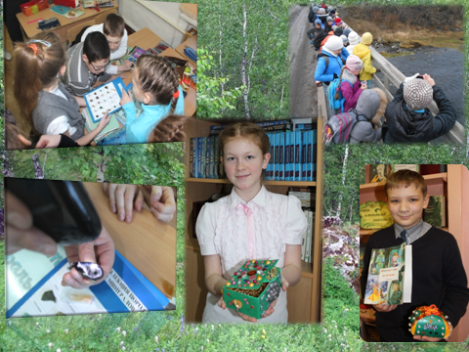
В 5 классе, продолжая знакомство со сказами П.П.Бажова, мы начинаем литературно-краеведческий проект «Мы наследники». Вот отрывок из сочинения ученицы 5А класса « С ощущения родного края начинается любовь к Родине, к родной земле, на которой родился и живешь. Многое открыло мне для понимания особенности жизни и труда уральцев изучение биографии и литературных произведений П.П.Бажова, известного писателя-сказочника нашего края. Вместе с классом не один месяц мы посвятили знакомству с его творчеством, знакомству с особенностями нашей природы. Я читала сказы, изучала биографию писателя, карту бажовских мест, читала о богатствах уральской земли и её мастеровых, даже изучала камни и пыталась сделать «малахитовую шкатулку» и суперобложку к бажовским сказам. Завершился этап защитой проекта-презентации на фестивале «Открытая книга» в 5 классе и победой в муниципальном конкурсе «Лидер чтения» Этот проект открыл для меня истину, что нам, уральцам, есть чем гордиться: чудесной природой могучих Уральских гор, их богатствами, историей своего края, заводами, которые были построены на Урале больше двухсот лет назад еще по приказу Петра I. Гордимся мы и своим земляком Павлом Петровичем Бажовым - уральским сказочником, прославившим свой край, его людей, легенды и предания горного Урала на весь мир».
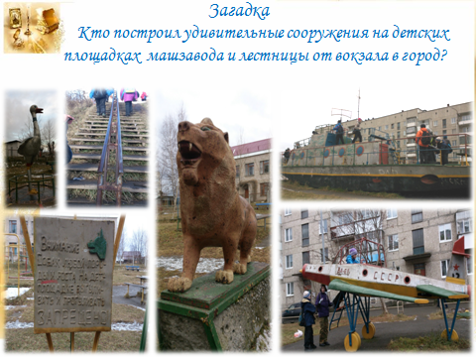
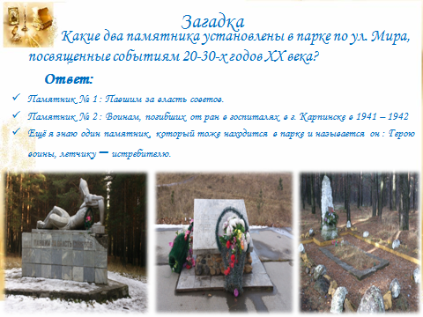
Затем мы с ребятами знакомимся с нашим родным, таким знакомым и таким неизвестным городом. Ребятам на уроках развития речи нравится проводить продуманные в домашнем задании реальные экскурсии «Загадки родного города», каждый может представить свою, и после уроков отправиться по городу находить разгадки. Вот примерные темы таких работ: «Что это за памятники? Где они находятся? », «Кто автор необычной детской площадки машзавода?», «Узнай на фотографии памятник и составь его описание», «Почему это место так называется?». Результаты оформляются в виде мини-исследования или сочинения.
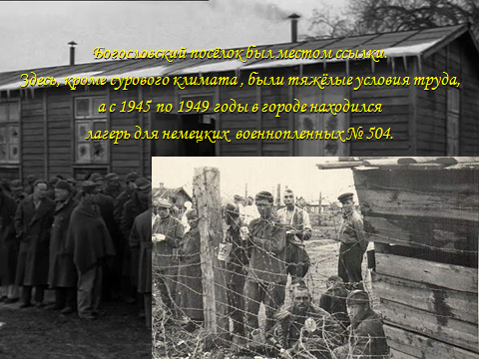
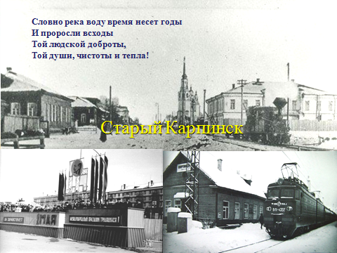
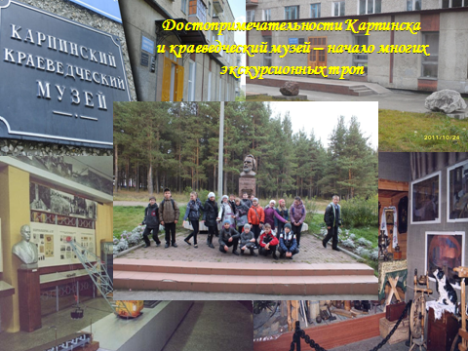
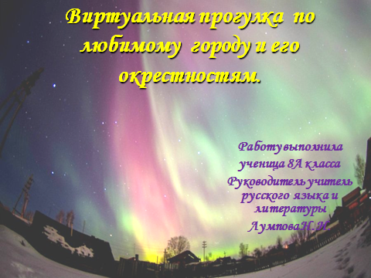
Виртуальная экскурсия — это организационная форма обучения, отличающаяся от реальной экскурсии виртуальным отображением реально существующих объектов (музея, парков, улицы города и пр.) с целью создания условий для самостоятельного наблюдения, сбора необходимых фактов. Применяя виртуальные экскурсии, мы вместе с учениками с помощью фотографий и презентаций совершаем путешествия по значимым местам родного города, «посещаем» известные памятники и парки своего города. Виртуально можно сделать и экскурс в историю родного края. Виртуальную экскурсию можно назвать одним из средств формирования гражданской идентичности у ученика. Кроме этого, при создании даже самой простой виртуальной экскурсии, у учеников формируются навыки анализа собственной исследовательской деятельности. По сути, это интерактивная карта, которая наполняется фотопанорамами, видеороликами, информативными текстами, ссылками и даже инфографикой.
С чего начинается Родина?
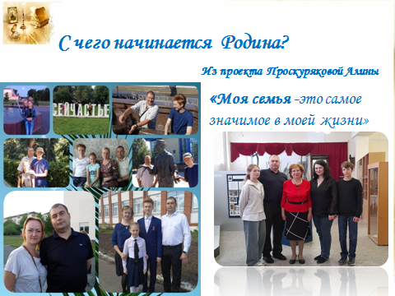
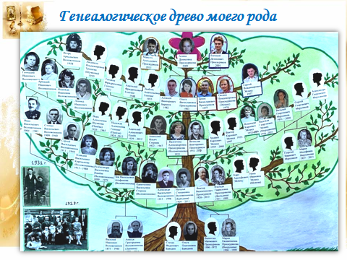
Чувство Родины начинается с любви к самым близким людям – отцу, матери, бабушке, дедушке. Семья — важная духовно-нравственная ценность, так как именно в ней закладываются основы морали, нравственности, духовные ценности, нормы и правила человеческого поведения, которыми человек будет руководствоваться всю жизнь. Семья передаёт ребёнку духовные ценности, моральные нормы, образы поведения, свою культуру и традиции. И родословная играет значимую роль в формировании духовно-нравственных ценностей. Изучение родословной семьи способствует более тесному общению её членов, развивает интерес к истории семьи, способствует укреплению духовных ценностей, повышает её культурный уровень.
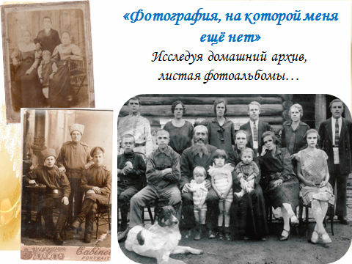
«Моё исследование началось с домашнего задания: написать сочинение «Фотография, на которой меня ещё нет». Нужно было найти самую старую фотографию нашей семьи. Найдя её в бабушкиных альбомах, я уже не мог оставаться спокойным. Стал подолгу рассматривать семейные фотографии, с удовольствием слушать рассказы старших о прошлом, о своих предках»,- пишут ребята. «Самым старым был снимок 1929 года, где изображена родня по папиной линии. Я с удивлением рассматривала эту фотографию. Постепенно, разглядывая людей на фото и слушая рассказ бабушки, я узнавала не только имена и фамилии, изображённых на фото, но и их судьбы. Никого их изображенных на фото я не знала лично. Теперь же мне предстояло с ними «познакомиться».
Задание написать сочинение «Фотография, на которой меня ещё нет» я даю всем своим ученикам после 7 класса, объяснив и им, и родителям важность такого исследования.
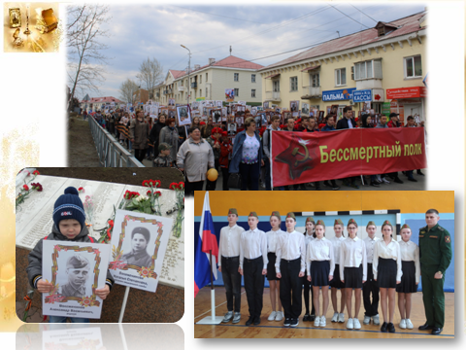
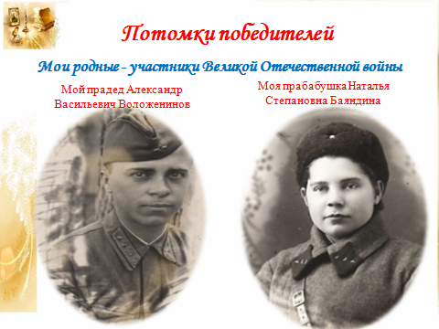
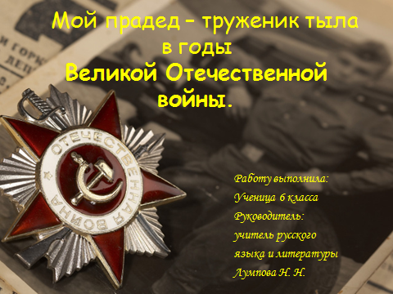
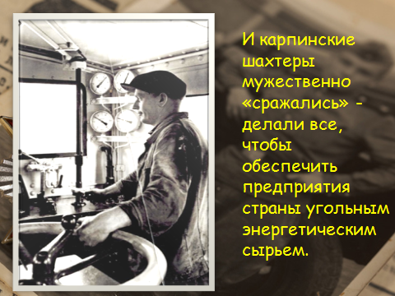
В 8 классе, подводя итог, продолжаем изучение истории своего рода; пишем сочинения, презентуем их, готовим устные выступления на уроках развития речи по темам: «История моей семьи в истории моей страны», «Мой прадед – труженик тыла», «Участники Великой Отечественной войны в моей семье», «Традиции нашей семьи». К Дню Победы шестиклассники выпускают плакаты «Военные песни в нашей семье», сопровождая текст рисунками и комментариями, мультемидийные презентации «Мы потомки победителей!» - мои ученики готовят к 9 мая, представляя их на уроках развития речи.
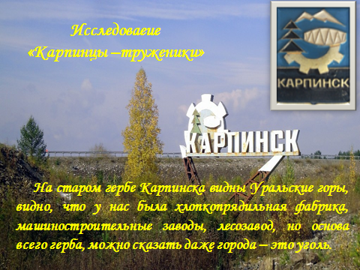
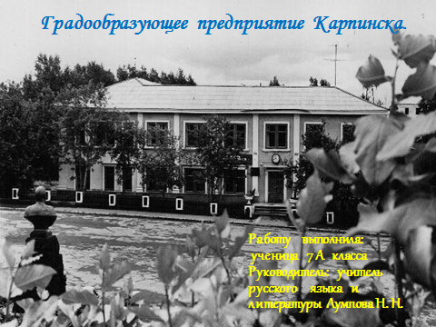
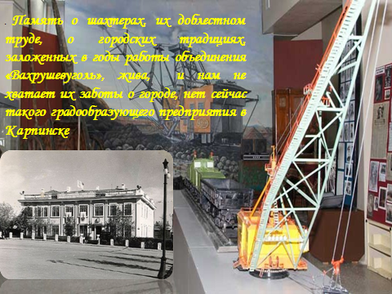
Исследовательские проекты, мультимедийные материалы, сочинения о трудовой славе предков на темы «Предприятия нашего города», «Трудовые традиции нашей семьи», «Трудовая слава моих прадедов» воспитывают в ребятах не только гордость за успехи, трудовые подвиги родных, но и учат их ответственному отношению к выбранной профессии. Анализируя трудовой путь своих родных, ребёнок убеждается, что человек может жить и приносить пользу не только своей семье, но и родному городу, стране, что по его судьбе и судьбе его близких, можно изучать историю нашего края, Отечества.
Ученица 9 класса так написала о завершении своего почти двухлетнего исследования: «За время реализации проекта «Я богатая наследница» я узнала много нового о своей семье; в процессе работы над проектом мы с родителями совместно исследовали жизненный путь предков, их трудовые и боевые подвиги, их увлечения, таланты; я изготовила генеалогическое древо семьи, рода и поняла, что моё наследное богатство бесценно. Это любовь в семье, верность, доверие, забота друг о друге. Это отношение к труду, к своим обязанностям. Это любовь к Родине, забота о её процветании и защита её».
С чего начинается Родина?
«С картинки в твоём букваре…». Многое в судьбе человека начинается со школы. Школа - это целый мир со своими законами и традициями, праздниками и буднями, это особая неповторимая атмосфера. Для кого-то школа - это второй дом, а школьные годы - время, которое хочется запомнить навсегда и вспоминать потом с любовью и благодарностью. В конце второй четверти 9 класса мои ученики пишут мега-сочинение: сочинение - воспоминание, сочинение – эссе по предложенному плану.
«Дом, где наше детство остается»
I. «В первый погожий сентябрьский денёк» (1 сентября и расставание с садиком, ожидания от учебы, оправдались они или нет).
1. «Учительница первая моя».
2. Новые друзья ( о одноклассниках, с кем сдружились).
3. Окончание начальной школы (выпускной, впечатления).
II. «Вот и стали мы взрослей»
1. Крутые перемены. (Открытия хорошие и не очень. Новые предметы, новые учителя).
2. " Ровесники, ровесницы, мальчишки и девчонки" (о классном коллективе и его сплочённости, новенькие).
3. Новые увлечения (кружки, секции и т.п.).
III. Из детей в недоросли. Ох уж этот трудный возраст!
IV. " Прекрасное делеко, не будь ко мне жестоко" (о предстоящих экзаменах, выпускном, выборе профессии, мечтах и целях).
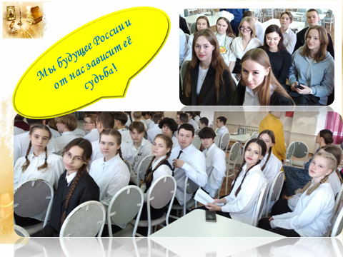
Ребята сами выбирают формат сочинения, им предлагается писать в будущее, чтобы сохранить в памяти этот во многом замечательный период их жизни, их взросления. На последнем уроке я вручаю детям пакеты с их творческими работами за пять лет средней школы (с 5 по 9 класс). Многое они уже забыли, тем интереснее просматривать, прочитывать вместе с родителями свои «произведения».
Образовательные технологии, о которых я рассказала, стимулируют творчество обучающихся, потребность в самореализации, помогают накапливать жизненный опыт на основе изучения краеведческого материала. Кроме того, авторы проектно-исследовательских работ постоянно участвуют в конкурсах, многие из которых получают заслуженные награды, что очень важно для обучающихся. Сочинения, эссе, мультимедийные материалы не раз отмечались на различных фестивалях, конкурсах.
С чего начинается Родина? С кого начинается Родина?
Эссе «Лица уральской национальности» (размышление о людях родного края ) пишут одиннадцатиклассники, размышляя об особенности характеров людей родного края, и совершают ещё одно важное для себя открытие: « … за все годы формирования характера уральцев, по моему мнению,- пишет выпускница,- сложился определенный культурный тип людей – талантливых, мужественных, умеющих «сметь свое суждение иметь».
Так постепенно, восхищаясь, радуясь, узнавая, становишься гражданином, любящим «малую» Родину и великое Отечество, гордясь людьми, трудами и талантами которыми славен твой город, славна Россия.
Ведь то историческое и природное пространство, которое рассматривается при изучении краеведческого материала, непосредственно связано с реальной жизнью ребёнка, его семьи, знакомых, его улицы, села или города. Оно ему так близко и понятно, что обойти эти вопросы было бы ошибкой. Использование краеведческого материала способствует формированию мотивационных основ обучения, познавательно - коммуникативной деятельности, развитию наблюдательности, исследовательско - информационных умений, формированию ключевых компетенций, социализации в обществе.
И родной дом, двор, где ты не раз гулял, и вид из окна квартиры и детский сад, и школа, где получаешь первый радостный опыт от общения со сверстниками, и родная природа – все это Родина. Родина начинается с восхищением тем, что видишь перед собой с малых лет.

